***Волшебная коробочка***

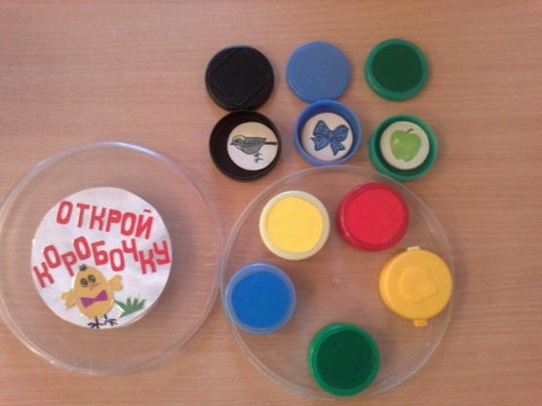

Материал: разноцветные коробочки, внутри картинки соответствующего цвета.

Цель: упражнять в умении открывать и закрывать коробочку; развивать мелкую моторику, координацию движений рук; создать радостное настроение от результата своей деятельности.

Усложнения: упражнять в различении формы (круглая коробочка, цвета (красная, жёлтая, синяя, зелёная, чёрная, величины (большая, маленькая) ; в умении соотносить цвет: «Картинки перепутались, положи в свою коробочку! », познакомить с понятиями «один» (одна) – «много».

Взрослый создаёт интерес к игре: «Что в коробочке гремит? Давайте посмотрим! ». Знакомит с формой, с цветом, величиной, с понятиями: одна, много.